ДОШКОЛЬНОЕ ОБРАЗОВАТЕЛЬНОЕ БЮДЖЕТНОЕ УЧРЕЖДЕНИЕ
«Центр развития ребенка – детский сад «Теремок»

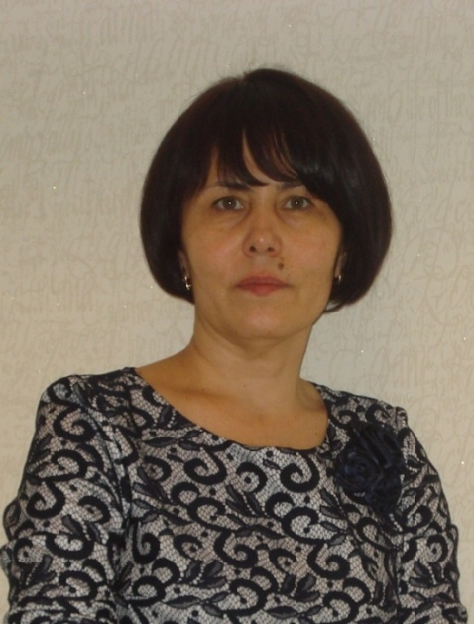

Паспорт проекта
1 | Наименование  учреждения | Нефтеюганское районное муниципальное  дошкольное образовательное бюджетное учреждение «Центр развития ребенка – детский сад «Теремок»  628331 Ханты-Мансийский  автономный округ – Югра  Тюменская область, Нефтеюганский район пгт.Пойковский,  мкр. 2, дом 48,  Тел/факс (3463) 21-18-78;  тел. 211-188, 218-504
2 | Название проекта | «Мотивы коренного народа Севера»
3 | Автор проекта | Имамова Назира Набиуллаевна  Воспитатель
4 | Тип проекта | информационно-познавательный
5 | Продолжительность проекта | Краткосрочный  17. 03. 2014г. - 28. 03.2014г.
6 | По содержанию | патриотическое воспитание старших дошкольников
7 | По характеру контактов | открытый, осуществляется внутри ДОУ, в контакте с семьей и другими группами
8 | Участники проекта | дети подготовительной группы, воспитатели, специалисты, родители воспитанников
9 | Цель проекта | приобщение дошкольников к культуре и традициям народов севера
10 | Задачи  проекта | - расширить знания детей о коренном народе севера;  - приобщать детей к здоровому образу жизни  повышать двигательную активность детей посредством подвижных игр коренных народов Севера;  - сформировать основные понятия о мировоззрении, быте, культуре коренных народов Севера.  - формировать чувство уважения к коренным народам Севера, их национальной культуре, традициям;  - воспитывать чувство гордости, сопричастности, ответственности за свой край.
11 | Ожидаемый результат | Привлечение к партнерскому сотрудничеству семьи дошкольников. Формирование духовного начала в каждом ребенке развитие интереса к окружающему и фактам естественной жизни.
Обоснование выбора темы
«Ты вспоминаешь не страну большую, которую изъездил и узнал.
Ты вспоминаешь Родину такую, какой ее ты в детстве увидал»
К. Симонов

Воспитание духовной, нравственно-полноценной, социально-коммуникативной, творчески-активной личности, знающей и любящей свой край – задача особенно актуальна сегодня. Она не может быть успешно решена без глубокого познания духовного богатства своего народа. В настоящее время идёт переосмысление сущности патриотического воспитания, идея воспитания патриотизма и гражданственности, приобретая всё большее общественное значение, становится задачей государственной важности. Современные исследователи в качестве основополагающего фактора интеграции социальных и педагогических условий в патриотическом и гражданском воспитании дошкольников рассматривают национально-региональный компонент. При этом акцент делается на воспитание любви к родному дому, природе, культуре малой Родины. Знакомство детей с родным краем с историко-культурными национальными, географическими, природными особенностями формирует в них такие черты характера, которые помогут им стать патриотом и гражданином своей Родины.
Поэтому возникла идея разработать проект «Мотивы коренного народа Севера». В поисках эффективных путей приобщения старших дошкольников к народной культуре мы столкнулись с проблемой: мало изучен, не систематизирован материал по ознакомлению дошкольников с родным краем; недостаточно отработаны формы, приёмы интеграции различных видов деятельности.
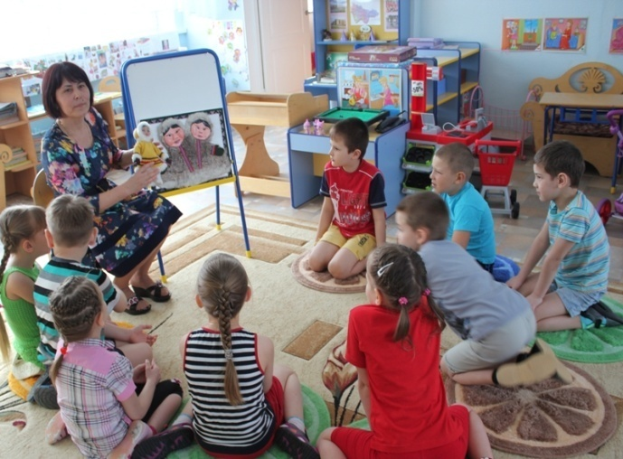

Модель трех вопросов

Что мы знаем?  - Много всегда снега  (Никита Н.)  - Они ловят рыбу  (Егор С.)  - Разводят оленей.  (Света М.)  - Что они тоже Россияне  (Максим Б.)  - Любят есть сырую рыбу.  (Илья А.) - Живут в лесу.  (Энже Х.)  - Они живут в чумах.  (Илья С.) - Поселение Хантов  называется – Стойбище.  (Аня М.)  - Чумы делают из оленьих шкур. (Артем Ц.)  - Занимаются рыболов ством, оленеводством.  (Аня М.) - Одежду шьют из оленьих шкур. (Никита Н.)  - Обувь тоже из оленьих шкур. (Настя Б.)  - Собирают в тайге ягоды.  (Виолетта Д.) | Что мы хотим узнать?  - Как они живут без электричества. (Егор С.)  - Почему их дома называются чумами. (Максим Б.)  -Что означают узоры на одежде. (Аня М.)  - Как они шьют себе одежду.  (Настя О.)  - Почему чум треугольной формы. (Никита Н.) - Почему у них глаза узкие  ( Егор С.)  - Какие сказки они читают.  (Веня Т.)  - Откуда берут оружье для охоты. (Илья А.)  - Чем занимаются вечерами.  (Энже Х.)  - Как называется их обувь и шуба. (Артем Ц.)  - Почему они едят сырую рыбу. (Илья С.)  - В какие игры они играют.  ( Виолетта Д.) | Что нужно сделать чтобы узнать?  - Посмотреть в интернете.  (Аня М.)  - Прочитать в энциклопедиях.  (Илья С.)  - Посмотреть презентации.  (Максим Б.)  - Спросить у взрослых.  (Олег С.)  -Пригласить в гости ханта.  ( Настя Б.)

Письмо родителям
Дорогие мамочки и папочки, бабушки и дедушки!
Мы знаем, что мы живем в ХМАО. Нам наши воспитатели рассказали о нашей малой Родине. И мы дети группы «Пчелки» просим Вас помочь нам узнать о коренном народе Севера: как живут ханты, чем питаются, как воспитывают детей, как охотятся и рыбачат, а еще хотим узнать особенности нарядов их национальной одежды.
Мы будем рады вашей помощи. Нам нужны иллюстрации, книги, видео, открытки, энциклопедии, а также презентации по этой теме.
Спасибо что вы с нами!!! Ваши дочки, сыночки, внуки и внучки
Утренний сбор мотивация выбора темы
Звучит металлофон, дети берут коврики-цветочки и садятся на них, создавая круг.
- Доброе утро, мои дорогие! Я очень рада видеть вас всех. Аня какое у тебя сегодня красивое платье! Никита, а ты сегодня такой молодец со всеми поздоровался как солдат. А Венечка сегодня такой расстроенный. Давайте подарим Вене хорошее настроение. Как это можно сделать? (Улыбнуться, пожелать хорошего настроения).
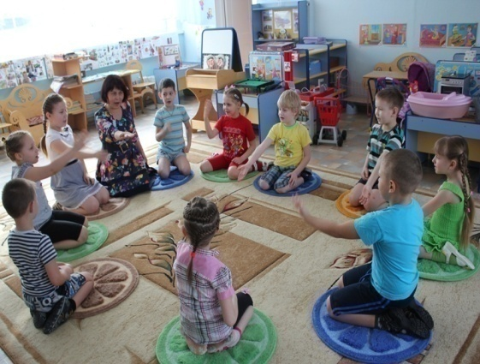
Что за чудо чудеса
Раз рука, и два рука
Вот ладошка правая, вот ладошка левая
И скажу вам, не тая
Руки всем нужны друзья
Сильные руки не бросятся в драку,
Добрые луки погладят собаку
Умные руки умеют лепить
Чуткие руки умеют дружить.

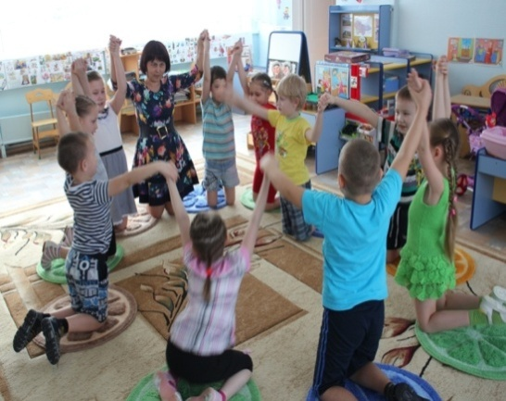
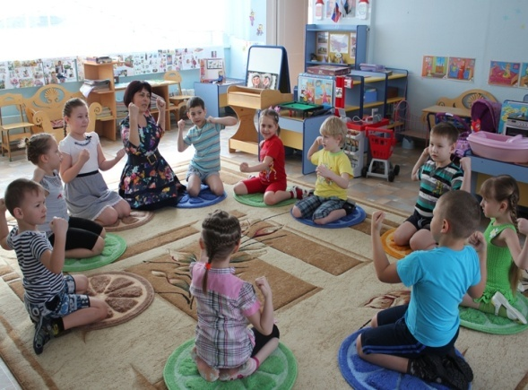

А сейчас мы с вами поиграем в игру «Я глазами других».
Цель: Дать детям представление об индивидуальности, неповторимости каждого из них, развивать уверенность в себе, формировать умение принимать отличную от своей точку зрения.
Материал: платочек.
Содержание: Дети стоят в кругу. Воспитатель показывает им волшебный платочек, с помощью которого можно узнать много интересного о себе. Дети передают друг другу платочек со словами: «Я дарю тебе платочек потому, что ты самый ... (подбираются соответствующие определения)». Воспитатель подводит итог: «Этот платочек помог вам сказать много доброго, хорошего. Давайте же с большим вниманием относиться друг к другу.

А теперь вспомним правила нашей группы.
- Говорит один – тот, у кого в руках “волшебный микрофон”
- Говорить кратко, но самое значимое, интересное.
- Ты говоришь - мы слушаем, мы говорим - ты слушаешь
- Не перебивать говорящего.

- Ребята, я очень хочу поделиться с вами своей радостной новостью: Мы с дочерью, вчера в воскресенье, ездили на базу отдыха «Сказка», где катались на лыжах и с горки на тюбингах. А какие новости у вас? Солнечный лучик продолжает сиять по кругу, давая возможность высказаться каждому.
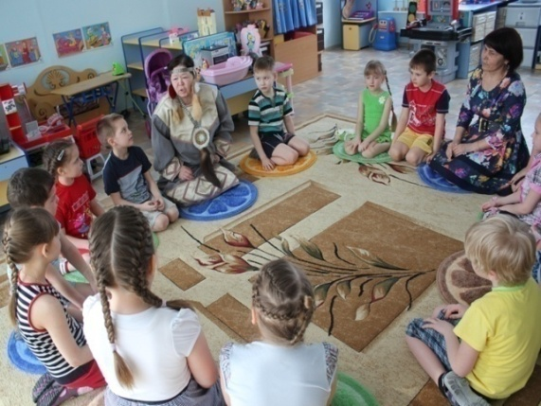
Раздается стук, входит гостья в незнакомой для детей одежде (хантыйка), приветствует детей на своем языке. Рассказывает о себе, кто она такая, где живет. И почему у нее такой необыкновенный национальный наряд.
- Представьте, что я тележурналист и беру у вас интервью для детской познавательной передачи.
(Вводиться микрофон) По очереди обращается к каждому, ребенку, задаю вопросы:
- Что ты хочешь сегодня сделать?
- Когда у тебя появилась эта идея?
- Где это можно найти?
- Тебе нужны помощники?
- С кем бы хотел работать в паре?
- Как вы распределите свои роли?
- Ребята, если вы хотите, узнать больше о малых народов севера я вас приглашаю в центры. Ребята, кто уже сделал свой выбор? Пожалуйста, можете идти работать в центры. Тем, кто ещё не решил, я предлагаю пойти со мною в центр математик.
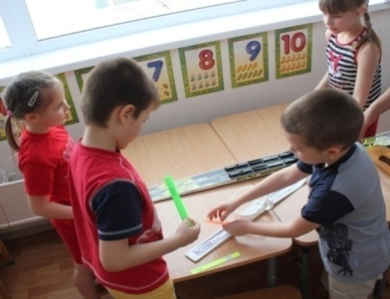
Центр математики:

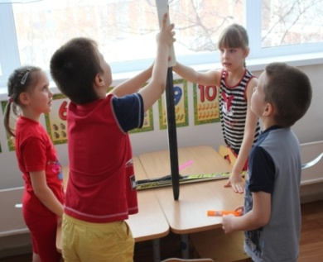
В этом центре разнообразные материалы, с помочью которых можно посчитать (карточки животных), измерить лыжи (нарты), деление на части пойманного улова (модель рыбы), сложить из геометрических фигур фигуру человека оленевода (геометрические формы), составление задачи «Охотники на охоте», взвесить сбор дикоросов (ягоды,
кедровые орехи).

Центр кулинарии:
Для работы в этом центре понадобятся продукты питания: замороженные лесные ягоды, сахар, молоко, вода. Детям предлагается выбрать среди ягод те, которые им нравятся по вкусу и приготовить: морс, коктейль или покушать ягоды в сахаре.
Центр науки:
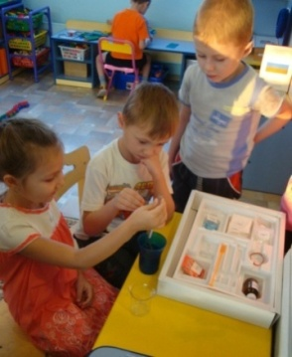
В центре размещен телевизор для просмотра фильмов, презентации, различные иллюстрации, картинки, открытки, энциклопедии, журналы. Просмотреть видео материал ««В гостях у ханты и манси», презентацию «Знакомство с малочисленным народом Севера», рассматривание иллюстраций «Жизнь и быт Хантов и Манси», энциклопедий, познавательных журналов.
Центр песка и воды:
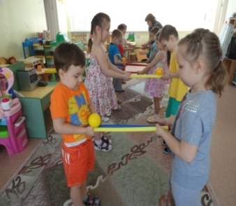
Макеты и фотографии чума, песок, вода мелкие игрушки - для постройки из мокрого песка «Чума», стойбище, загоны для оленей.

Открытая площадка»
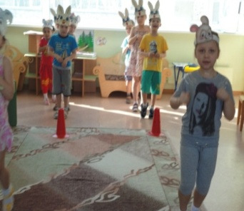
Для того чтобы дети могли поиграть в подвижные игры подготовлены маски животных, атрибуты для игр

Центр строительства:
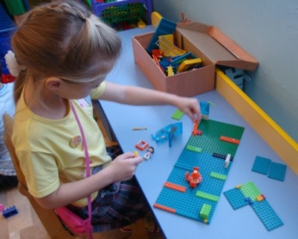
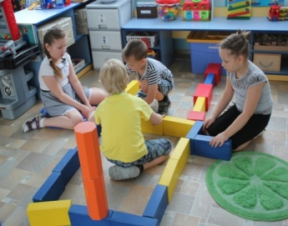
Подготовить разнообразные материалы, с помощью которых дети могут создать постройки - мягкие модули, конструктор «Лего», крупное лего, иллюстрации стойбищ, схемы нарт. «Стойбище для оленей» из мягких модулей. «Удочку для ловли рыб» из конструктора «Лего». Конструирование из крупного лего «Нарты.

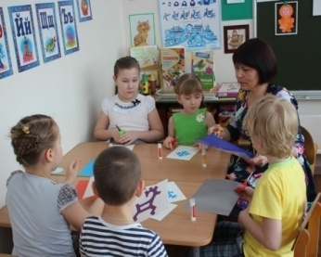

Центр искусства:
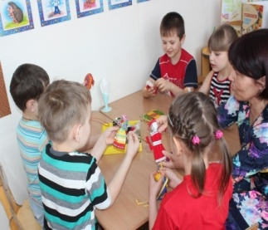
Взрослым нужно подготовить достаточное количество материала для работы в центре: пластилин, глина, дочечки, салфетки, палочки, веточки для рожек оленя, иллюстрации, цветную бумагу, ножницы, клей, краски, нитки, бисер.

Центр Сюжетно-ролевой игры:
В этом центре подготовлены костюмы где дети могут переодеваться и играть в игры: «На рыбалке», «Стойбище», «Оленеводы», «В лес по ягоды, грибы», режиссерские игры с макетом «В гостях в лесу у Ханта».

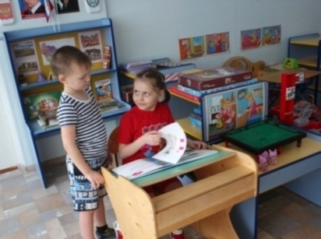
Центр грамотности и письма:
Предоставить детям возможность сочинить сказку «Маленький оленевод».
Чтение сказки Конькова А.М «Сказки бабушки Анне» «Заблудившийся охотник», «Про двух собак». Создание - книжки малышки «Маленький оленевод» А.М. Конькова «Свидание с детством»

Активный словарь:
Стойбище, чум, хорей, ягель, нарты, ягушка, малица, кисы, коренное население, ханты, ненцы, манси, оленеводы, северное сияние, тундра, тайга.

Итоговое мероприятие:

Игровое путешествие «Край ты мой – земля друзей »
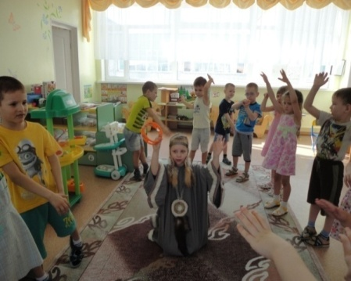
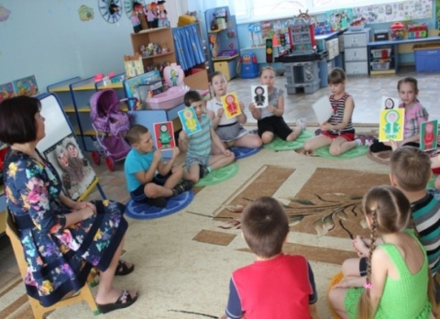

Работа с родителями:

Привлечь родителей в помощи группы через письмо, побеседовать с родителями о важности донной проблемы, к пополнению группы альбомами «Край в котором мы живем». Подборка сказок, былин, рассказов, видео материала, презентаций, легенд о жизни и быте жителей народов Севера. Создание альбома «Ханты и манси жители севера».
Изготовление чума, нарт, куклы «Акань».

Системная паутинка
Центр кулинарии
Клюквенный морс.
Ягоды в сахаре.
Коктейль из черники.
Центр искусства
Лепка – «Игры народов-Севера»
Лепка - «Олень»
Рисование чума, яранги.
Аппликация одежды с элементами национального орнамента
Изготовление - амулета, сумочки,
Рисование иллюстрации для сказки «Маленький оленевод». Изготовление атрибутов для подв.игр
Тема проекта: «Мотивы коренного народа Севера»
Начало проекта: 17.03.2014г
Окончание:28.03.2014г.
Центр математики
Измерение лыж, нарт,
Сложить из геометрических фигур оленевода.
Деление на части пойманного улова.
Составление задачи «Охотники на охоте»
Измерение сыпучих (ягод, орехов) Дидактическая игра «Сосчитай сколько?»

Центр песка и воды
Постройка из мокрого песка «Чума»
Построить стойбище, загоны для оленей.
Центр науки
Просмотре видео материала ««В гостях у ханты и манси»,
Презентация «Знакомство с малочисленным народом Севера»
Рассматривание иллюстрации «Жизнь и быт Хантов и Манси»
Рассматривание энциклопедий, познавательных журналов.
Открытая площадка
П/и «Заячьи прыжки»
П/и «Белый шаман»
П/и «Стой олень»
П/и «Хейро»
П/и «Перепрыгни сугроб»

Центр строительства
«Стойбище для оленей» из мягких модулей
«Удочку для ловли рыб» из конструктора «Лего»
Конструирование из крупного лего «Нарты для оленевода»
Центр грамотности и письма
Сочинить сказку «Маленький оленевод»
Чтение сказки Конькова А.М «Сказки бабушки Анне» «Заблудившийся охотник», «Про двух собак»
Создание - книжки малышки «Маленький оленевод» А.М. Конькова «Свидание с детством»
Центр сюжетно-ролевой игры
«На рыбалке», «Стойбище», «Оленеводы», «В лес по ягоды, грибы», режиссерские игры с макетом «В гостях в лесу у Ханта»

Дни  недели | Утренний  сбор | Центры активности |  |  |  |  |  |  |  |  | Индивидуализация в подгруппе и с отдельным ребёнком | Изменения в развивающей среде
 |  | Центр грамотности и письма | Центр искусств | Центр «сюжетно-ролевой» игры | Центр  строительства | Центр  математики | Центр науки и естествознания | Центр воды и песка | Центр кулинарии | Открытая площадка
Понедельник | Беседа «Ханты и манси жители Севера»,  Д/и «Я живу в Югре» | Чтение сказки Конькова А.М «Сказки  бабушки Анне» | Изготовление атрибутов  для подвижных игр | «Оленеводы» |  | Измерение лыж |  |  | Клюквенный морс | п/и «Заячьи прыжки» | Составление рассказа «Природа нашего края» | Подбор иллюстраций, тематических открыток
Вторник | Беседа «Промыслы коренных жителей»,  Игра «Из чего сок и варенье» |  | Лепка- «Олень» |  | «Стойбище для оленей» из мягких модулей |  | Презентация «Знакомство с малочисленным народом Севера» | Постройка из мокрого песка «Чума» |  | П/и «Стой олень» | Рисование на тему  «Стойбище» | Подбор тематических открыток и фото
Среда | Беседа «Знакомство с жизнью коренных народов нашего края», Физкультминутка «Чум» | «Про двух собак» | Рисование чума, яранги. | «В лес по ягоды, грибы» |  | Составление задачи «Охотники на охоте» |  |  |  | П/и «Белый шаман» | Составление рассказа «Знакомство с жизнью и бытом народов севера» | Подбор музыки  Д/и «Я живу в  Югре»
Четверг | Беседа по картине «Дети  Севера».  Чтение стихотворения В. Рисухи-  на «На Севере дальнем» |  | Лепка - «Игры народов-Севера» | «Стойбище» | Конструирование из крупного лего «Нарты для оленевода» |  | Рассматривание энциклопедий, познавательных журналов. |  | Коктейль из молока и черники. |  | Рисование «Украшение хантыйской одежды орнаментом» | Схемы, строительные материалы
Пятница | Слушание музыкальных произведений северных народностей | Сочинить сказку «Маленький оленевод» |  |  |  | Деление на части пойманного улова |  | Построить стойбище, загоны для оленей |  | П/и «Заячьи прыжки» | Составление рассказа « Где ты живешь?» | иллюстрации,  фотографии, изделия народов  ханты и манси

Дни  недели | Утренний  сбор | Центры активности |  |  |  |  |  |  |  |  | Индивидуализация в подгруппе и с отдельным ребёнком | Изменения в развивающей среде
 |  | Центр грамотности и письма | Центр искусств | Центр «сюжетно-ролевой» игры | Центр  строительства | Центр  математики | Центр науки и естествознания | Центр воды и песка | Центр кулинарии | Открытая площадка
Понедельник | Чтение рассказа  Н. Сладкова  «Разноцветная Земля» | А.М. Конькова «Свидание с детством» | Изготовление атрибутики к играм коренного народа Севера | «Оленеводы» |  |  | Просмотр видео материала ««В гостях у ханты и манси» |  |  | П/и «Хейро» | Д/и  «Найди пару» | Тематический альбом «Животные Севера»
Вторник | Просмотр фильма  «Мой Север» в видео записи.  П/и «Белый  шаман» | Чтение сказки: «Заблудившийся охотник» | Аппликация одежды с элементами национального орнамента | Режиссерская игра с макетом «В гостях в лесу у Ханта» | «Удочку для ловли рыб» из конструктора «Лего» | Сложить из геометрических фигур оленевода. |  |  |  | п/и «Белый шаман» | Составление рассказа «Промыслы коренных жителей" | Репродукции картин, изображающие жизнь людей на Севере их одежду и северную природу.
Среда | Беседа «Животные Крайнего Севера»  Д/и «Разукрась малицу» |  | Аппликация «Укрась орнаментом» | Режиссерская игра с макетом «В гостях в лесу у Ханта» | «Удочку для ловли рыб» из конструктора«Лего» | Измерение сыпучих (ягод, орехов) | Рассматривание иллюстрации «Жизнь и быт Хантов и Манси» |  |  |  | Беседа «Ханты и манси жители Севера» | Иллюстрации с изображением животных Севера, энциклопедии, карта округа
Четверг | Прослушание  аудиозаписи. В. Казымкина «Стадо оленей»  Рассматривание народных орнаментов | Создание - книжки малышки «Маленький оленевод» | Изготовление амулета, сумочки |  |  | Измерение нарт | д/и «Сундучок из  чума» |  |  | П/и «Перепрыгни сугроб» | Д/и «Кто живет  в тайге, в тундре» | Кукла в национальной одежде народов Севера, картина «Дети Севера»
Пятница | Слушание музыки по мотивам народного творчества. |  | Коллективная работа Коллаж «Стойбище» |  |  | Дидактическая игра «Сосчитай сколько?»,  измерить условной меркой |  |  | Ягоды в сахаре. |  | Составление рас-  сказа «Моя малая Родина» | Альбомы «Культура народов ханты и манси», «Узоры и орнаменты»  материалы к макету «Природа Югры»

